### Miljøkonsekvensrapport, Rørholtvej 59 9370 Hals, ”Gettrup”

### Oplysninger om ansøger

|  |  |
| --- | --- |
| Ansøger: Michael Bundgaard, Klitgaard Agro  Tlf.: 98254001  E-mail: mail@klitgaard-agro.dk  CVR: 28487118  CHR: 103466  Sagsadresse: Rørholtvej 59, 9370 Hals  Matr. Nr.: 1bt Gettrup Hgd., Ulsted  SkemaID: 211763  Ansøgningstype: 16a ikke IE-brug | Konsulent: Landbonord v. Rasmus Arvidson  Tlf.: 96242549  E-mail: rav@landbonord.dk  Dato + versionsnr.: 11/7-2019 |

### 1. Ikke teknisk resume

Ansøger Michael Bundgaard ansøger om en godkendelse af produktionsarealet på ejendommen Gettrup, på adressen Rørholtvej 59. 9370 Hals.

**Produktionsomfang**

Der sker ingen ændring i staldenes indretning, drift miljøteknologi samt gylleopbevaringskapacitet. Ligeledes sker der ingen ændring dyreholdets type, størrelse og sammensætning.

Der ansøges udelukkende om muligheden for at udnytte produktionsarealets størrelse indenfor dyrevelfærdsreglerne.

Der sker ingen ændringer i ejendommens anvendelse af miljøteknologi.

**Landskabelige forhold**

Der sker ingen bygningsmæssige udvidelser eller ændringer af eksisterende af eksisterende bebyggelse. Der vil derfor ikke være nogen påvirkning af landskabelige forhold.

**Potentielle gener**

Der sker ingen øgning i ammoniakudledning. Ligeledes sker der ikke nogen forøgelse af lugtgener, eller gener fra støv, støj og lys.

Produktionsændringen medfører ingen ændring i mængden af transporter til og fra ejendommen.

### 2. Beskrivelse af det ansøgte

Husdyrbruget er pr. nu godkendt til et syrehold bestående af 122500 smågrise (7,2 til 33 kg) tilsvarende 639,78 DE. Produktionen foregår i 7 staldbygninger der alle ligger i tilknytning til hinanden. Til ejendommen er der tilknyttet 2 gyllebeholdere, der begge er overdækkede. Ejendommens øvrige bygninger består af mellemgange, foderlade, halmlagre og stuehus.

Stalde, gødningsopbevaringsanlæg samt øvrige driftsbygninger fremgår af situationsplan bilag 2.

I medsendte bilag 3 er der redegjort for produktionsarealets størrelse. Produktionsarealet er opmålt ved hjælp af staldtegninger for de bygninger hvor disse forefindes. Staldbygninger hvor der ikke forefindes staldtegninger er opmålt af ansøger. Produktionsarealet er opgjort til følgende:

Tabel 1 Oversigt over produktionsarealer

|  |  |  |  |  |  |  |  |  |
| --- | --- | --- | --- | --- | --- | --- | --- | --- |
| **Stald** | **Gulvtype** | **Miljøteknologi** | **Sektioner** | **Stier pr. sektion** | **Stistørrelse i m** | **Ansøgt i m2** | **Nudrift i m2** | **8-års drift i m2** |
| Stald 1 | Toklimastald, delvis spaltegulv |  | 4 | 28 | 4,8 x 2,4 | 1292 | 1292 | 1292 |
| Stald 2 | Toklimastald, delvis spaltegulv |  | 4 | 20 | 4 x 2 | 640 | 640 | 640 |
| Stald 3 | Toklimastald, delvis spaltegulv |  | 4 | 28 | 4,8 x 2,4 | 1292 | 1292 | 1292 |
| Stald 4 | Toklimastald, delvis spaltegulv | Gyllekøling | 4 | 28 | 5,2 x 2,4 | 1398 | 1398 | 0 |
| Stald 5 | Toklimastald, delvis spaltegulv | Gyllekøling | 4 | 28 | 5,2 x 2,4 | 1398 | 1398 | 0 |
| Stald 6 | Toklimastald, delvis spaltegulv | Gyllekøling | 2 | 28 | 5,2 x 2,4 | 699 | 699 | 0 |
| Stald 7 | Toklimastald, delvis spaltegulv |  | 4 | 8 | 4 x 2 | 244 | 244 | 244 |
| Heste |  | 2 | 10 + et løsdriftsareal | 4 x 3  9 x 8 | 120  72 | 120  72 | 120  72 |
| Samlet |  |  |  |  |  | **7155** | 7155 | 3660 |

Der er i bilag 3 redegjort for opgørelsen af produktionsarealet i henholdsvis ansøgt, nudrift og 8-års drift.

Husdyrbruget har været kontinuerlig i drift frem til nu. Og det vurderes således at der ikke har været brud i kontinuiteten for produktionen på husdyrbruget.

Der er ingen bi-aktiviteter på ejendommen.

**3. Redegørelse over forhold der kan påvirke befolkningen**

**Landskab, geologi og kulturmiljø**

Ejendommen Gettrup befinder sig i landzone i Aalborg Kommune i mellem Rørholt og Ulsted. Ejendommen grænser mod nord op til kommunegrænsen mod Brønderslev kommune.

Ejendommen er mod vest, nord og øst omkranset af landbrugsjord i omdrift. Mod syd, findes et større sammenhængende skovområde ved Gettrup skov. Nord for ejendommen løber Gerå.

Ejendommen ligger forholdsvis isoleret, og beboelsen i området er primært større gårde, men langs Rørholtvej øst for ejendommen er der en del mindre gårde og enkelthuse.

Ejendommen råder over en stor bygningsmasse, hvoraf langt størstedelen af indgår som produktionsareal.

Figur 1 Luftfoto af ejendommen set fra vest. Kilde: skraafoto.dk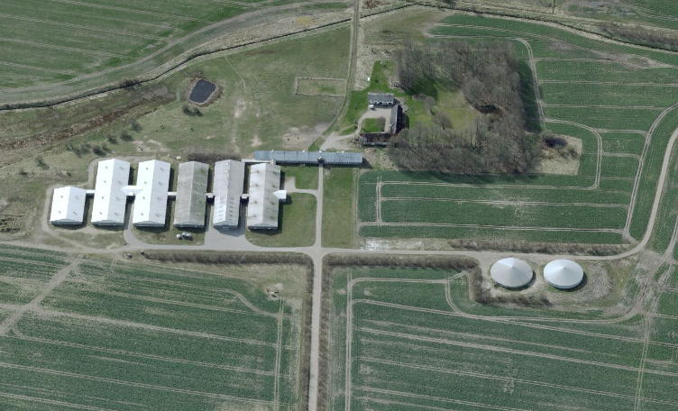

Der er ikke registreret nogen særlige geologiske eller beskyttelsesværdige kulturmiljøer i umiddelbar nærhed af ejendommen.

Siden der ikke foretages nogen bygningsmæssige ændringer i forbindelse med den ansøgte produktion, og vurderes det at den landskabelige påvirkning er neutral.

**Farve og arkitektonisk udtryk**

Staldbygningerne 1-6 fremtræder ensartet og symmetriske, staldbygning 7 som er den ældste bygning på ejendommen bryder symmetrien men derudover er der ingen større stor variation i farvevalget.

Staldbygning 1-6 er opført i grå elementbyg med hvide gavle, og lysegrå tagplader. Staldbygning 7 er opført i kampestensmure med hvide fuger, og med grå tagplader.

Stuehuset er med hvidkalkede mure og mørkegrå tagplader. Det samme er gældende for udhuse tilknyttet stuehuset.

Staldbygning 1-4 er mod øst skærmet af et læhegn, som også delvist dækker gyllebeholderne på ejendommen.

Den samlede bygningsmasse på ejendommen fremtræder ensartet, og symmetrisk. Og siden der ikke foretages bygningsmæssige ændringer i forbindelse med den ansøgte produktion, og at den samlede bygningsmasse er stort set skærmet af beplantning, vurderes det at den farvevalget og det arkitektoniske udtryk har en neutral betydning for den landskabelige påvirkning.

**Bygge- og beskyttelseslinjer**

Staldbygning 3-6 er beliggende indenfor skovbyggelinjen. Der er ingen andre beskyttelseslinjer der påvirker husdyrbruget, ligesom der ikke er nogen fredekulturminder der ligger i tæt på husdyrbruget.

Der findes ca. 220 m vest for husdyrbruget et beskyttet sten- og jorddige, men dette påvirkes ikke på nogen måde af den ansøgte produktion.

**Kommunale udpegninger**

Ejendommen ligger ikke indenfor nogen specifikke udpegninger i kommuneplanen.

Af andre kommunale udpegninger der ligger i umiddelbar nærhed af husdyrbruget kan nævnes:

* Økologiske forbindelser
* Skovrejsning ønsket
* Skovrejsning uønsket
* Kulturhistoriske bevaringsværdier

Det vurderes at ansøgningen ikke strider imod udpegningerne i kommuneplanen, og driften på husdyrbruget kan drives i overensstemmelse med de vedtagne retningslinjer for udpegningerne.

**Grundvand**

Ejendommen befinder sig udenfor område for særlige drikkevandsinteresser.

Der er ca. 2 km til nærmeste indvindingsopland, og ca. 2,5 km til nærmeste BNBO.

Alle rørføringer, gyllekummer samt beholdere til opbevaring af gylle er udført i bestandige materialer. Der er en enkelt oliebeholder, som er placeret inde i en bygning. Der er ikke oplag af planteværnsmidler på ejendommen.

Ejendommens beredskabsplan beskriver hvilke tiltag der skal gøres i tilfælde af uheld, og det vurderes på den baggrund, sammenholdt med afstanden til indvindingsoplandet, at der ikke er nogen umiddelbar risiko for nedtrængning af gylle, olie eller kemikalier, til grundvandet, fra driften af husdyrbruget.

**Overfladevand**

Der sker ingen ændring af udledning af tagvand i forbindelse med den ansøgte produktionsændring.

**Generelle afstandskrav**Jf. udpegninger og beregninger i it-ansøgningen er der i nedenstående redegjort for afstandskrav i henhold til §§6-8 i Lov om miljøgodkendelse m.v. af husdyrbrug. Alle afstande er angivet som afstand til nærmeste staldbygning, som udregnet i it-ansøgningen.

Tabel 2 Oversigt generelle afstandskrav

|  |  |  |
| --- | --- | --- |
| **Afstand fra staldbygning til:** | **Afstand, m** | **Krav ifølge Husdyrloven** |
| Byzone eller sommerhusområde | >500 | 50 m |
| Lokalplan i landzone | >500 | 50 m |
| Nabobeboelse | 391 | 50 m |
| Habitatområde (Kat 1 natur) | >500 | 10 m |
| Kat 2 natur | >500 | 10 m |
| Enkelt vandindvinding | 73 | 25 m |
| Almene vandforsyningsanlæg | >500 | 50 m |
| Vandløb/sø | 68 | 15 m |
| Offentlig vej | 430 | 15 m |
| Levnedsmiddelvirksomhed | >500 | 25 m |
| Beboelse på samme ejendom | 38 | 15 m |
| Naboskel | 218 | 30 m |
|  |  |  |

Alle generelle afstandskrav vurderes overholdt.

**Ammoniak og påvirkning af natur og Natura 2000-områder**

Produktionsændringen er i ansøgningen, med skemaID 211763, vurderet ift. ammoniakemission fra staldanlægget inkl. gødningsopbevaringslagre og påvirkningen fra denne på nærliggende beskyttede naturområder og nærmeste Natura 2000-område. Se it-ansøgningen på husdyrgodkendelse.dk samt kortet i figur 2 for placeringer af naturarealer.

Der er i tabel 3 vedlagt en opgørelse over beregninger af ammoniakdeposition til udpegede naturområder.

Da der ikke sker nogen udvidelse af produktionsarealet i forbindelse med den ansøgte produktionsændring, sker der således ingen merdeposition fra nudrift til ansøgt drift. Da der er bygget 3 nye staldbygninger i perioden 2015-2018 indgår der i beregningerne af ammoniakdeposition til denne ansøgning, en merdeposition af ammoniak fra ansøgt til 8 årsdriften.

Tabel 3 Naturpunkter

|  |  |  |  |  |  |  |
| --- | --- | --- | --- | --- | --- | --- |
|  |  | **Oversigt naturpunkter** | | | | |
| Naturpunkt nr. | Navngivning | Kategori | Ruhed | Merdeposition 8-års drift | Merdeposition nudrift | Totaldeposition |
| 1 | Kat 1 natur Overdrev | 1 | Bn | 0 | 0 | 0 |
| 2 | Kat 2 natur 1 hede | 2 | Mk | 0 | 0 | 0 |
| 3 | Kat natur 2 overdrev | 2 | Bn | 0 | 0 | 0 |
| 4 | Kat 3 1 mose V | 3 | Bn | 4,1 | 0 | 5,2 |
| 5 | Kat 3 2 mose V | 3 | Bn | 5,7 | 0 | 9,1 |
| 6 | Kat 3 3 overdrev S | 3 | Bn | 0,6 | 0 | 1 |
| 7 | Kat 3 4 mose N | 3 | Mk | 0,8 | 0 | 2,4 |

Kortet i figur 2 angiver placering af naturpunkterne. Naturpunkt 1-3 er udeladt af kortet da afstanden er vurderet for stor til at produktionsændringen vil have en effekt.

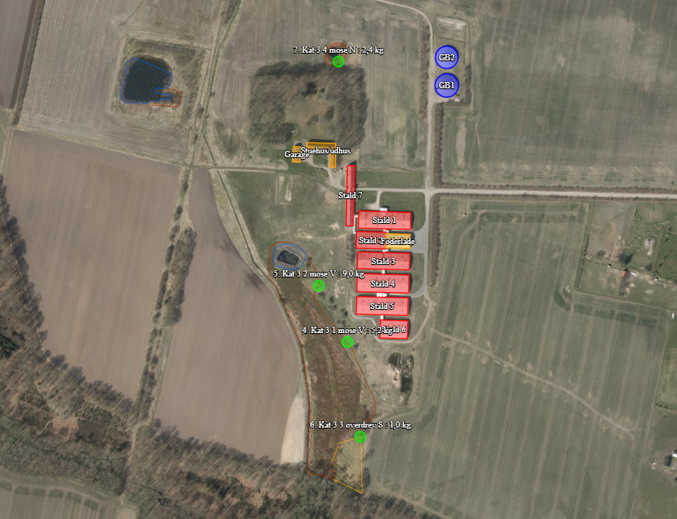

Figur 2 Kort over naturområder og totaldeposition

Der er vedhæftet naturvurdering som bilag 5 til denne ansøgning.

**Habitatdirektivets bilag IV-arter og andre arter**

Der er via søg på naturdata.miljøportal.dk med en radius på 750 m fra ejendommen ikke fundet bilag IV arter. Det må forventes at bilag IV arter vil have tilknytning og leve- og fødesøgningsområder i tilknytning til beskyttet natur beliggende omkring husdyrbruget.

Da det i denne naturvurdering er påvist at der ikke sker tilstandsændringer på naturområder som følge af den ansøgte produktionsændring, vurderes det at den ansøgte produktion vil have en neutral effekt på bilag IV arter.

Dersom kommunen ligger inde med yderligere viden omkring bilag IV-arter, på området eller i umiddelbar nærhed heraf, anmodes kommunen om at gøre en vurdering i forhold til dette i forbindelse med denne ansøgning.

**Trafik og transport**

Transporter til og fra husdyrbruget vil foregå af 1 adkomstvej. Der er egen privat indkørsel fra Rørholtvej, og der er adkomst til markarealer via markveje mod vest, nord og syd for gyllekørsler.

Der er gode sigtforhold ved udkørslen til Rørholtvej.

De primære transporter til og fra ejendommen vil være, smågrise til ejendommen fra soholder, samt slagtesvin fra ejendommen til forskellige aftagere. Derudover vil der være tilkørsel af færdig blandet foder, samt gyllekørsler fra ejendommen. Derudover er der i mindre grad transporter til og fra ejendommen i forbindelse med afhentning af affald og døde dyr.

Det forventes umiddelbart, at der ikke vil ske en øgning i transporterne, ligesom det forventes at der ikke vil ske en ændret fordeling af hvilken adkomstvej der anvendes.

Der drives ikke nogen planteavlsdrift, fra ejendommen, således er der ikke medtaget transporter direkte tilknyttet planteavlen på omkringliggende arealer.

Tabel viser ansøgers opgørelse af transporter til og fra ejendommen.

Tabel 4 Transportopgørelse

|  |  |  |  |  |  |  |  |  |
| --- | --- | --- | --- | --- | --- | --- | --- | --- |
| **Transport til og fra ejendommen** | | | | | | | | |
|  | Antal/mængde pr. år | | Kapacitet pr. transport | | Antal transporter pr. år | | Transportmiddel | Kommentar |
| Nudrift | Ansøgt | Nudrift | Ansøgt | Nudrift | Ansøgt |  |  |
| Smågrise til ejendommen  Smågrise fra ejendommen | 122000  122000 | 122000  122000 | 700  600 | 700  600 | 175  200 | 175  200 | Lastbil/dyretransport  Lastbil/dyretransport | Al transport foregår med ejendommens egen dyretransport |
| Døde dyr |  |  |  |  | 52 | 52 | Lastbil/kadavervogn | Afhentning hver 14 dag. Opbevares i kølebrønd |
| Tilkørt færdigblandet foder |  |  |  |  | 300 | 300 | Lastbil/foderbil | Stort set daglig levering fra mølleriet på Klitgaard |
| Gødning/gylle fra ejendommen til udbringning |  |  | 25 | 25 | 250 | 250 | Traktor med gylletræk | Fra ejendommens tilknyttede beholdere. Fortrinsvis som afgasset gylle. |
| Diverse, affald, halm, olie |  |  |  |  | 25 | 25 |  | Traktor, lastbil, tankbil |
|  |  |  |  |  |  |  |  |  |
| Samlet antal transporter: |  |  |  |  | 1000 | 1000 |  |  |
| Bemærkninger:  Denne opgørelse udgør ansøgers vurdering af antal transporter. Bemærk at gylletransporterne til udbringning i princippet vil være fordelt på 4 adkomstveje, ligesom ikke alle gylletransporter vil gå ad offentlig vej.  Samlet bliver det ca. 1000 transporter årligt direkte tilknyttet husdyrbruget. Svarende til i gennemsnit 3 transporter dagligt, med nogen udsving, i forhold til at en stor procentdel af gylletransporter vil foregå i gyllesæsonen. | | | | | | | | |

Privat kørsel, samt kørsel fra ansatte og besøgende er ikke medregnet i transportopgørelsen.

Transporterne vil hovedsageligt foregå indenfor almindelig arbejdstid. Men med forbehold for at støjvilkår kan overholdes vil der kunne foregå transport af levende dyr udenfor normal arbejdstid.

Det vurderes samlet set, at vejnettet omkring ejendommen, uden væsentlige problemer for den øvrige trafik, og uden uacceptable gener for naboer, vil kunne afvikle transporterne i forbindelse med den ansøgte produktionsændring.

**Rekreative og kulturhistoriske interesser**

Det vurderes overordnet at det er begrænset med rekreative og kulturhistoriske interesser ved og omkring husdyrbruget.

Primært vil det være cykel-og gangtrafik på Rørholtvej, denne vurderes ikke at ville blive påvirket, siden der ikke sker en øgning i trafik til og fra husdyrbruget. Sekundært er det færdsel i skovene syd for husdyrbruget. Disse er privat ejede og det forventes ikke at den ansøgte produktion vil ændre forhold for rekreative interesser i skovene.

Af kulturhistoriske interesser findes der en sigtelinje omkring kirken i Ulsted. Denne tænkes ikke at blive påvirket siden der ikke bygges nye bygninger, derudover befinder husdyrbruget sig uden for sigtelinjen.

**Lugt og påvirkning af nærmeste omkringboende**

Produktionsændringen er vurderet ift. lugtemission og lugtgeneafstande til de nærmest beliggende: enkelt bolig uden landbrugspligt, samlet bebyggelse, lokalplanlagt område i landzone og byzone. Se it-ansøgningen i husdyrgodkendelse.dk for angivelse af afstande til boligtyper.

Der er i det efterfølgende afsnit redegjort for den nærmest beliggende af de forskellige typer bolig/zoner.

Generelt er der forholdsvis god afstand til naboer, med undtagelse af nabo ved Rørholtvej 53, men de tekniske beregninger viser at lugtgenekriterierne er overholdt og at der ikke er behov for yderligere reduktion af lugt, for at overholde de generelle afskæringskriterier i forhold til lugt.

Tabel 5 Oversigt lugtgeneafstande

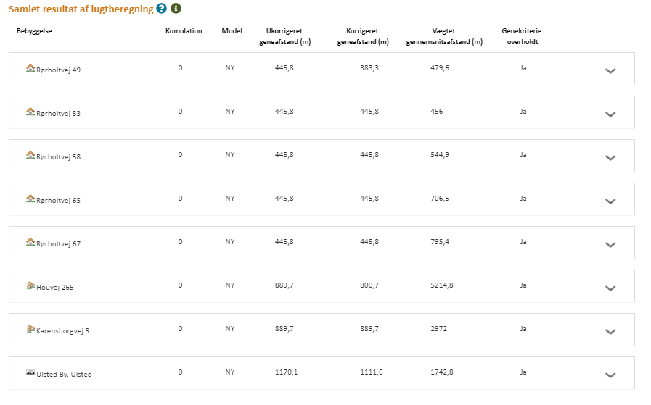

Nærmeste enkeltbolig uden landbrugspligt er Rørholtvej 53, nærmeste samlede bebyggelse er vurderet at være ved Karensborgvej 5 ved Rørholt, nærmeste lokalplanlagte område i landzone er vurderet at være ved Houvej 265 i Øster Hassing. Nærmeste byzone er ved Ulsted.

Der er i denne ansøgning udelukkende redegjort for de tættest beliggende naboer. Der er imidlertid i ansøgningsskemaet angivet flere boliger som en kontrol.

Rørholtvej 53 som er nærmeste enkeltbolig har en målt vægtet gennemsnitsafstand på 456 m og en beregnet korrigeret geneafstand på 445,8 m, det vurderes dermed genekriteriet er dermed overholdt for Rørholtvej 53.

Nærmeste samlede bebyggelse, i denne ansøgning vurderet til at være ved Karensborgvej 5, som ligger i udkanten af den lille landsby Rørholt nord for ejendommen. Punktet for beregning af lugtgeneafstanden for samlet bebyggelse har en målt vægtet gennemsnitsafstand på 2972 m og en beregnet korrigeret geneafstand på 889,7 m. Lugtgenekravet vurderes således overholdt med god margin.

Nærmeste punkt for lugtgeneberegning sidestillet med lokalplanlagt område i landzone er vurderet at være ved et planlagt erhvervsområde ved Øster Hassing. Punktet for beregning har en målt vægtet gennemsnitsafstand på 5214,8 m, og en beregnet korrigeret geneafstand på 800,7 m. Lugtgenekravet til det angivne punkt vurderes således overholdt med god margin.

Nærmeste byzone er ved den nordlige del af Ulsted. Punktet for beregning har en målt vægtet gennemsnitsafstand på 1742,8 m og en beregnet korrigeret geneafstand på 1170,1 m. Lugtgenekravet er således overholdt.

**Støj og støv**

De væsentligste støvkilder på ejendommen er ventilationsanlæg, støj fra flytning af levende dyr samt støj fra transporter til og fra husdyrbruget.

De væsentligste støvkilder vurderes at være håndtering af foder, samt støv fra kørsel ad indkørslen til ejendommen.

Da der ikke er opbevares eller tørres korn på ejendommen, så vurderes det at der udelukkende er støv og støjgener i forbindelse med kørsel og aflæsning af færdigblandet foder. Foder på ejendommen opbevares indendørs i foderladen, og aflæsning vil således ske indendørs, dette medvirker til at begrænse støv- og støjgener fra aflæsning.

Ved levering og afhentning af levende dyr sker dette, ved de 3 udleveringsramper, som er placeret i mellem staldbygningerne. Placeringen imellem staldbygningerne vurderes at være med til at begrænse støjgenerne i forbindelse med levering og afhentning af levende dyr.

Med hensyn til støj- og støvgener fra transport på indkørslen fra Rørholtvej til ejendommen, så vurderes det at det som udgangspunkt udelukkende er tale om 3 ejendomme der i mindre grad vil blive påvirket.

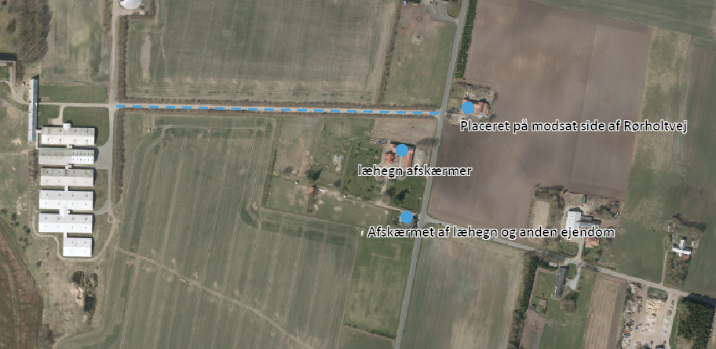

Figur 3 Naboforhold ved indkørslen

Efter ansøgers vurdering og som det ses af figuren vil støj og støvgener bliver disse 3 ejendomme i mindre grad påvirket af støv og støj fra transport ad indkørslen til Gettrup.

Det må formodes at samtlige 3 ejendomme i højere grad vil blive påvirket af støj fra den øvrige trafik på Rørholtvej, end trafikken til og fra Gettrup. Og siden der ikke sker en øgning af mængden af trafik til og fra ejendommen vurderes det at produktionsændringen ikke vil medføre øgede gener i form af støj for naboerne.

Det er ansøgers vurdering at der udover støv fra kørsel, på indkørslen fra Rørholtvej, ikke umiddelbart er nogen særligt støvende aktiviteter på ejendommen der tænkes at kunne påvirke naboer, ligesom det vurderes at evt. lysforurening ikke vil kunne påvirke naboerne væsentligt. Dette skal ses i kraft af afstanden på over 500 m fra staldene til nærmeste naboer, og i kraft af at der er etableret læhegn stort set hele vejen rundt om staldbygningerne.

**Jord**

I umiddelbar nærhed af husdyrbruget er der ikke udlagt råstofgraveområde eller råstofinteresseområde. Der skal ikke udføres jordarbejde i forbindelse med den ansøgte produktion. Og det vurderes som det er redegjort for i et tidligere tema i denne miljøkonsekvensrapport, ikke at der vil ske en påvirkning af hverken jord eller grundvand i forbindelse med den ansøgte produktion.

**Affald**

Generelt er det meget begrænsede mængder affald der produceres ved driften på Gettrup. Dette skyldes at alt foder kommer som færdigblandet foder. Der er således ingen affaldsfraktioner tilknyttet foderforbrug.

Der er heller ingen planteavlsdrift som drives fra ejendommen, så der er heller ingen affald fra olierester, eller kemikalierester fra planteværnsmidler. Ligeledes er der ingen plastaffald fra bigbags til såsæd og gødning.

Der er en mindre mængde restaffald fra den daglige drift, og denne mængde er der afhentningsaftaler for.

Derudover er der en begrænset mængde klinisk risikoaffald, i form af kanyler og medicinrester. Der er etableret afhentningsaftale med AVV i Brønderslev, omkring levering af klinisk risikoaffald, indtil levering opbevares brugte kanyler i kanyleboks, og medicinrester opbevares i original emballage i køleskab indtil levering.

Det er ansøgers vurdering at der helt overordnet er en meget begrænset affaldsproduktion på ejendommen, og at alt affald afhændes i henhold til afhentningsaftaler og kommunens anvisninger. Det forventes ikke at affaldsmængden vil øges eller forandres som følge af den ansøgte produktionsændring.

**Døde dyr**

Døde dyr opbevares og afhentes af DAKA jf. regler om afhentning af dyr i bekendtgørelse om opbevaring af døde dyr. Afhentningsplads for DAKA fremgår af situationsplan bilag 2.

**Fluer og Skadedyr**Skadedyr bekæmpes generelt i henhold til Statens Skadedyrsbekæmpelse samt kommunens anvisninger.

Der er etableret aftale med Scankill omkring skadedyrsbekæmpelse på ejendommen.

Det er ansøgers vurdering at så længe skadedyr bekæmpes effektivt, og når problemerne opstår, samt i overensstemmelse med de af Aarhus Universitet, Institut for Agroøkologi, fastsatte retningslinjer herom, samt kommunens anvisninger, vil gener fra skadedyr være forventelige og ikke uacceptable.

Ansøger vurderer også at gener fra skadedyr ikke vil øges som følge af ændringen i produktionen.

**___________________________________________________________________**

### 4. Undersøgte alternativer

Alternativet til den ansøgte produktion er at fortsætte med den nuværende godkendte produktion.

Hovedformålet med produktionsændringen er at kunne udnytte staldene fuldt, indenfor dyrevelfærdsrammerne, samt at kunne opnå fleksibiliteten til at kunne tilpasse til og afgangsvægt efter henholdsvis soholder og aftager af slagtesvin.

Produktionen foregår i relativt nye og godt opdaterede stalde. Der er etableret og anvendes miljøteknologi i form af gyllekøling i nogle af staldene, samt overdækning på begge de 2 tilknyttede gyllebeholdere.

### 5. BAT – Bedst anvendelig teknologi

Da ejendommen er beregnet til at have en ammoniakemission over 3500 kg NH3-N/år. Er ansøgningen indsendt som en §16a ansøgning. Da der ikke er tale om et IE-brug redegøres der i det følgende udelukkende for BAT for ammoniak og staldindretning.

Der er derudover redegjort for andre forhold vedrørende husdyrbrugets drift som er vurderet relevante for husdyrbrugets øvrige emissioner og genepåvirkninger.

Samtlige stalde med undtagelse af dybstrøelsesstaldene til heste er indrettet som toklimastalde med delvis spaltegulv. Samtlige stalde er eksisterende stalde, og der foretages ikke nogen ændringer der fordrer at der skal foretages nye BAT-beregninger for staldene.

BAT-kravet for eksisterende toklimastalde fastsættes således til 0,56 kg NH3-N pr. m2/år for smågrisestaldene og 0,57 kg NH3-N pr. m2/år for dybstrøelsesstaldene til heste. Beregningerne for overholdelse af BAT-krav for stalde fremgår af tabel 6, og for lagre af tabel 7.

Stald 4-6 er etableret med gyllekøling. Der sker ingen ændringer i driften af anlægget i forhold til tidligere meddelte vilkår, hvad angår gyllekølingsanlægget.

Tabel 6 BAT for stalde

|  |  |  |  |  |  |
| --- | --- | --- | --- | --- | --- |
| **Stald** | **Produktionsareal** | **BAT krav pr. m2** | **Samlet BAT-krav** | **Effekt miljøteknologi** | **Faktisk emission** |
| Stald 1 | 1292 | 0,56 | 724 | 0 | 724 |
| Stald 2 | 640 | 0,56 | 358 | 0 | 358 |
| Stald 3 | 1292 | 0,56 | 724 | 0 | 724 |
| Stald 4 | 1398 | 0,56 | 783 | 21,2 | 617 |
| Stald 5 | 1398 | 0,56 | 783 | 21,2 | 617 |
| Stald 6 | 699 | 0,56 | 391 | 21,2 | 308 |
| Stald 7 | 244 | 0,56 | 137 | 0 | 137 |
| Heste dybstrøelse | 120  72 | 0,57 | 68  41 | 0 | 68  41 |
|  | **7155** |  | **4009** | 0 | **3594** |

Tabel 7 BAT for lagre

|  |  |  |  |  |  |
| --- | --- | --- | --- | --- | --- |
| **Lager** | **Overfladeareal** | **BAT-krav pr. m2** | **Samlet BAT-krav** | **Effekt Miljøteknologi** | **Faktisk emission** |
| GB1 | 806 | 2,5 | 322 | 50 % | 161 |
| GB2 | 756 | 2,5 | 302 | 50 % | 151 |
|  | **1562** |  | **625** |  | **312** |

**Redegørelse for anvendelse af BAT ammoniak**Det samlede vejledende ammoniaktab pr. år opnåeligt for hele anlægget inkl. lagre ved anvendelsen af BAT er beregnet til 4634 kg NH3-N/år, og det faktiske ammoniaktab fra hele anlægget inkl. lagre er beregnet til 3906 kg NH3-N/år. BAT-kravet for staldindretning og ammoniak vurderes dermed overholdt.

**Samlet konklusion**

Det vurderes samlet set at BAT-niveauet for staldindretning for dette husdyrbrug overholdes.

**6. Øvrige emissioner og påvirkninger**

**Foder, foderopbevaring og fodringstrategi**   
Al foder til ejendommens produktion kommer som færdigblandet foder til ejendommen, hvor det tilsættes vand og udfodres som vådfoder i staldene.

Der anvendes fasefodring således at foderets tilpasses grisenes livscyklus. Derigennem er det muligt at begrænse dyrenes udskillelse af næringsstoffer.

Foderblandingerne tilpasses grisenes livsstadie, og foderets indhold og bestanddele dokumenteres igennem recepter.

Der opbevares ikke korn på ejendommen, ligesom der kun opbevares færdigblandet foder midlertidigt på ejendommen.

Heste på ejendommen fodres med indkøbt grovfoder, suppleret med mineraler og vitaminer.

Grovfoder opbevares på ejendommen i form af wrapballer.

**Opbevaring og behandling af husdyrgødning**

Al husdyrgødning afsættes til biogas. Husdyrbrugets gyllebeholdere er direkte forbundet til biogasanlægget via rørføringer.

Beholderne er bygget i bestandige materialer og er underlagt 10 års beholderkontrol. De har en kapacitet på henholdsvis 3800 m3 og 3500 m3.

Al udkørsel af gylle til omkringliggende marker udføres i henhold til reglerne husdyrgødningsbekendtgørelsen, men driften af markarealerne styres fra anden ejendom.

Ligeledes afsættes dybstrøelse fra hestene til biogasanlæg.

**Energi- vand- og ressourceforbrug**

Ansøger tilsigter løbende at reducere både energi- og andet ressourceforbrug på ejendommen for at reducere miljøpåvirkning og forbedre det økonomiske indtjeningsgrundlag. Staldene er delvis forholdsvis nye, da tre af staldene er bygget i årene 2014-2016.

Generelt set tilstræber ansøger at anvende de energirigtige løsninger i staldene, som omkostningsmæssigt er tilsvarende staldenes stand og nedslidningsgrad. Vedr. opvarmning, ventilation, belysning og vandforbrug tilstræbes det at forbruget holdes på et så lavt niveau som muligt.

Tabel 8 viser en oversigt over energiforbruget.

Tabel 8 Oversigt energiforbrug

|  |  |  |  |
| --- | --- | --- | --- |
| **Oversigt over forbrug** | **Nudrift** | **Ansøgt** | **Bemærkninger** |
| El | 350000 kWh | Ca. 350000 kWh | Der forventes ingen øgning i elforbrug |
| Vand | 19000 m3 | 19000 m3 | Vand fra egen boring, der forventes ingen stigning i forbrug. |
| Varme | Ukendt | Ukendt. | Overskudsvarme fra biogas samt gyllekøling. Suppleres i meget lille grad af olie fyr. |

**Elforbrug generelt**

I forbindelse med den nyeste miljøgodkendelse af ejendommen i 2014 blev der foretaget en energigennemgang af ejendommen. Her blev der påpeget muligheder for energibesparende tiltag af mindre karakter.

Ejendommens elforbrug registreres og følges op. Det årlige forbrug ligger på et niveau omkring 350000 kWh. Hovedparten af forbruget går til drift af belysning og ventilation, samt drift af ejendommens gyllekølingsanlæg. Elforbruget blev ved godkendelse i 2014 vurderet til at skulle ligge på 560000 kWh men har altså vist sig at være markant lavere.

Det forventes at det årlige energiforbrug, vil være på samme niveau omkring de 350000 kWh, afhængig af udendørstemperaturer og ventilationsbehov.

Det vurderes umiddelbart at der ikke er nogen energibesparingstiltag med hensyn til strøm som der er behov for at gennemføre.

**Lys**

Belysningen på ejendommen bliver opretholdt af en blanding af konventionel koblet rør og spole og LED rør. Grunden til dette er, at ansøger har valgt løbende at udskifte belysningen til LED i takt med at de gamle rør brænder ud og skal skiftes.

**Varme**

Der anvendes en kombination af overskudsvarme fra biogasanlægget ved Rørholtvej 76, samt overskudsvarme fra ejendommens gyllekølingsanlæg, til opvarmning af staldene. I spidsbelastningsperioder suppleres varmekilderne af et oliefyr.

Varmen anvendes ligeledes til udtørring af staldene.

**Vand**

Ejendommen forsynes med vand fra egen boring. Der findes 2 boringer på ejendommen, hvoraf den ene udelukkende anvendes til markvanding, og den anden anvendes til drikkevandsforsyning til husdyrbruget.

Alt vandforbrug registreres og følges op, alle utætheder tætnes og defekte drikkekopper skiftes. Årligt vandforbrug ligger på ca. 19000 m3. Og heraf vurderes det at ca. 4/5 går til drikkevand og 1/5 går til vask af staldene.

**Generel management**  
Herunder beskrives ansøgers tilgang til management på ejendommen ift. produktionen:

* Der er tilknyttet en række fagkonsulenter, der gennemgår bedriften med ejer og medarbejdere efter behov.
* Der er fast dyrlægeaftale.
* Fodersammensætning og fodringsstrategi evalueres og tilpasses løbende, således at nyeste viden altid anvendes.
* Der føres medicinjournal og logbog for gylletanke.
* Gylletanke bliver kontrolleret hvert 10. år af autoriseret kontrollant.
* Personalet uddannes løbende gennem kurser og efteruddannelse.
* Gyllepumpning foregår altid under opsyn.
* Energi- og vandforbrug registreres og følges op.
* Der er lavet beredskabsplan således at evt. uheld kan stoppes og konsekvensen for det omgivende miljø begrænses mest muligt, denne opdateres hvert år. (Se bilag 4).